MODUL 1
KONSEP PORTAL

Definisi dan Tipe-Tipe Portal
Apakah portal itu dan apa saja tipenya?
Terminologi portal menjadi sangat umum dan disalahgunakan serta kata ini mempunyai arti yang berbeda untuk setiap orang. Konsep portal dan teknologinya muncul secara cepat dan mudah berubah,sehingga penting bagi kita untuk memahami dan fokus pada berbagai tipe portal dan aturan serta aplikasi-aplikasi yang terkait.
Pengelompokan portal menurut PortalsCommunity.com, dimana portal dikelompokkan ke dalam 4 kategori.bagaimanapun juga penting untuk mengenal bahwa implementasi portal yang signifikan dapat dikompromikan dalam banyak tipe portal dan menjadi satu dalam solusi hibrid(cangkokan).
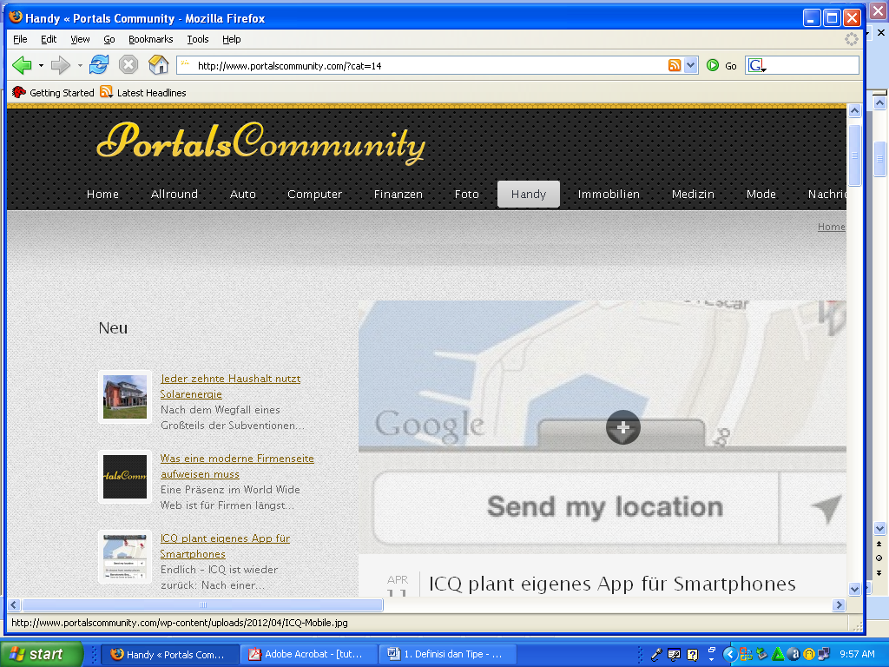
Keempat tipe portal bukanlah sesuatu yang eksklusif dan harus mampu diintegrasikan dan disejajarkan. Masing-masing kategori portal bisa dilihat penjelasan sebagai berikut :

1. Corporate/Enterprise(Intranet)Portals- (Portal Perusahaan) Business2Employee/ B2E (Bisnis ke Pekerja) :
- Enterprise Information Portal(EIP)-Portal Informasi Perusahaan.
Portal ini dirancang untuk proses B2E, komunitas dan aktivitas untuk meningkatkan akses, prosesing, dan pembagian informasi yang terstruktur dan tak terstruktur di dalam dan lintas perusahaan.

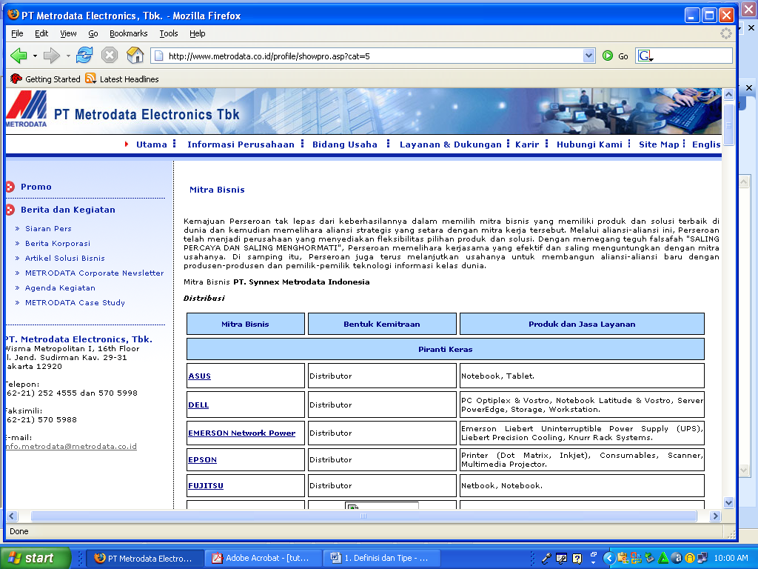
EIP juga aturan dari perseroan terbatas, proses, aliran pekerjaan, kolaborasi, manajemen isi (content management), data pergudangan dan pasar, aplikasi perusahaan, dan business intellegent.
EIP menyediakan akses pada tipe lain dari portal, seperti portal E-bisnis,portal pribadi, dan portal masyarakat. Sebuah kumpulan departemen atau kelompok portal dalam sebuah portal yang bergabung menjadi satu dikenal sebagai federasi portal. EIP juga menyediakan akses pada isi suatu sindikat dimana didefinisikan sebagai informasi eksternal, dari sumber tunggal maupun beragam, yang dikelola oleh pihak ketiga (third party).
Shilakes dan Tyleman, Meeril Lynch Inc mendefinisi EIP sebagai aplikasi yang memungkinkan perusahaan untuk membuka kunci informasi yang disimpan secara internal, dan menyediakan pengguna gateway tunggal untuk membuat informasi sesuai selera masing-masing dan pengetahuan untuk membuat pemberitahuan keputusan bisnis.
Contoh dari portal Perusahaan/EIP termasuk :
- Business Intellegent Portal
Portal Bisnis Intelegent adalah portal perusahaan yang memungkinkan pengguna mengakses dan membuat laporan untuk tujuan pembuatan keputusan pada perusahaan yang menggunakan database yang besar. Information Advantage adalah satu-satunya perusahaan yang pertama kali mengkombinasikan software bisnis intelegent dengan portal perusahaan.
Perusahaan lain, diantaranya Computer Assosiates(CA), IBM, dan Oracle.
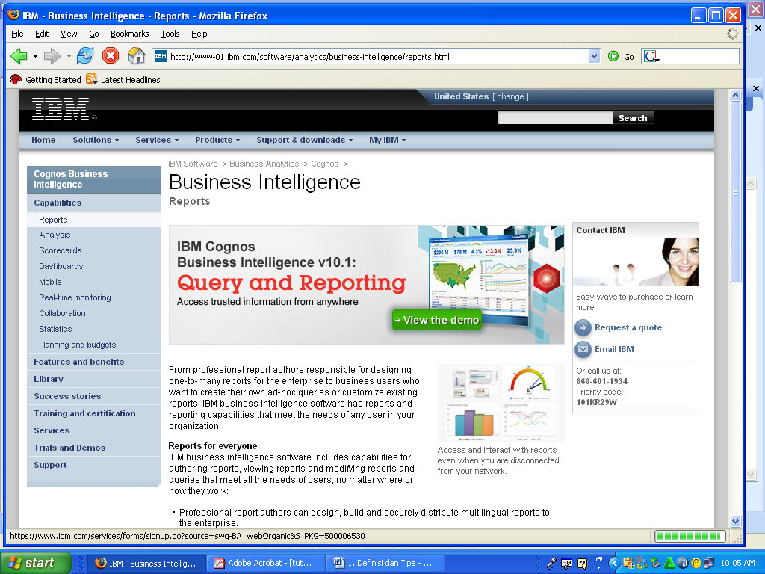
- Business Area (Intranet) Portal ~ Portal Area Bisnis
Portal ini menyediakan fungsi spesifik atau proses dan aplikasi-aplikasi di dalam suatu perusahaan.
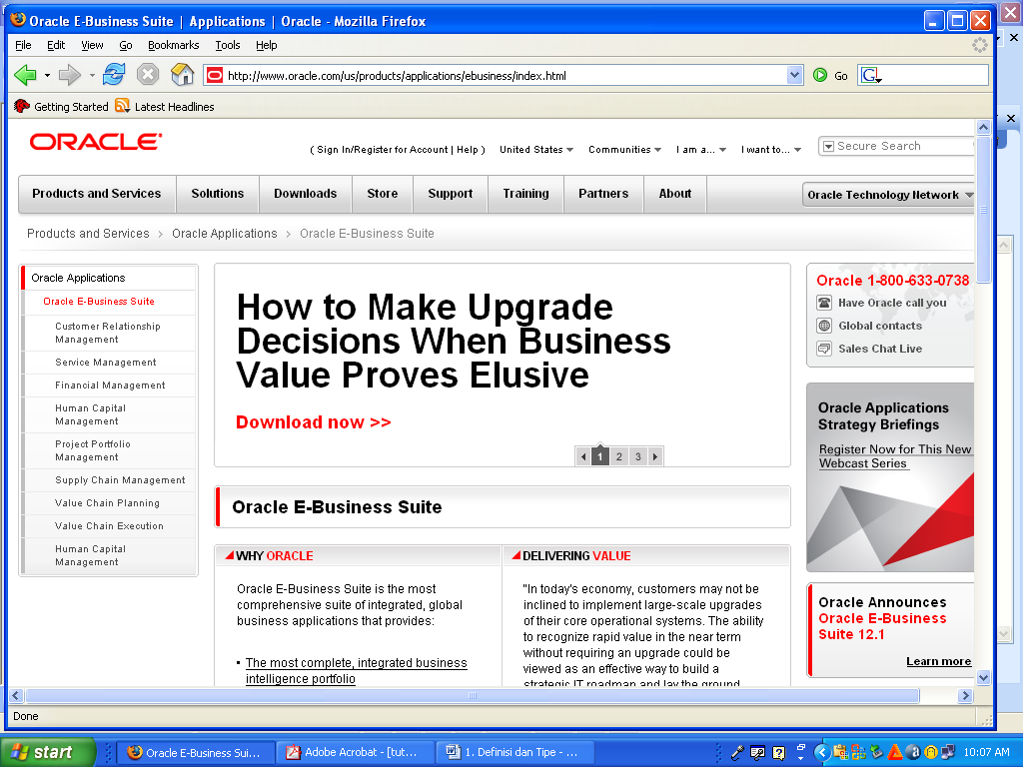
Contoh portal area bisnis :
- HR (misal: Authoria, PeopleSoft)
- ERP (misalnya: Portal SAP, Oracle)
- Penjualan dan pemasaran (misalnya:Siebel)
- manajemen Rangkaian Persediaan(Supply Chain Management)
Portal area bisnis muncul untuk menyediakan akses pekerja/buruh yang lebih besar terhadap informasi yang ada dalam aplikasi khusus perusahaan.

- Portal horizontal
Portal horizontal sangat umum dalam kehidupan dan lintas organisasi.
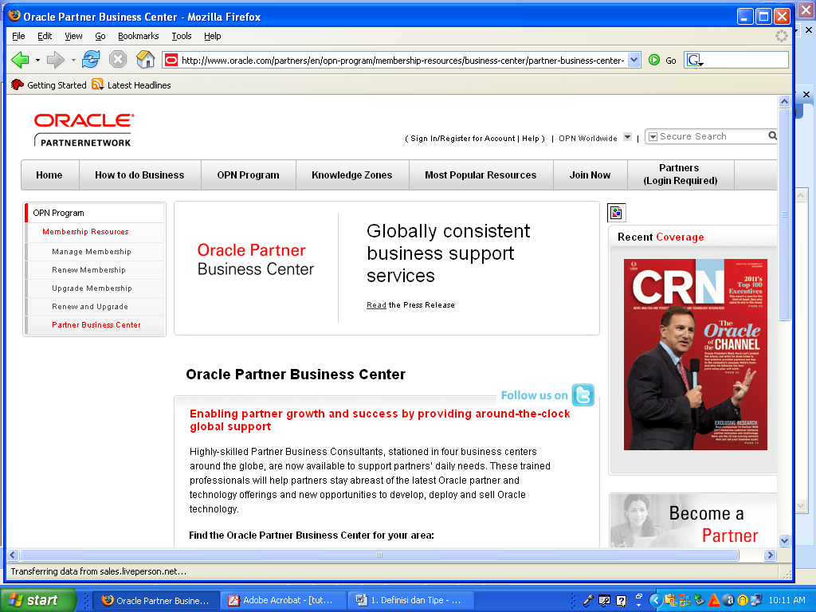
Contoh dari portal horizontal adalah sebagai berikut :
- Kolaborasi-Enterprise Collaborative Portal (ECP) atau Portal Gabungan Perusahaan
Portal ini menyediakan ruang virtual(virtual space) untuk saling bekerjasama.
- Keahlian-Enterprise Expertise Portals (EEP) atau Portal Keahlian Perusahaan
Portal ini menyediakan koneksi berdasarkan kemampuan atau keahlian.
- Manajemen Pengetahuan-Enterprise Knowledge Portal (EKP) atau Portal Pengetahuan Perusahaan
Portal ini menyediakan semua hal yang disebutkan diatas dan secara proaktif memberikan link ke isi dan orang secara langsung terlibat sebagai pengguna yang bertugas di real time.
- Manajemen Isi-Content Management. (Perusahaan atau situs yang menyediakan informasi terkini tentang suatu hal).
- Manajemen Dokumen-Document Management (misal : Documentum).
- Portal Tugas atau Peranan ~ Role Portals.
Role Portals mengembangkan dukungan pada 3 model bisnis yaitu
- B2E (Business to Employee)
Role portal untuk B2E menyediakan dukungan akses dan ketersediaan informasi khusus bagi pekerja, seperti self service untuk pekerja.

- B2C (Business to Corporate)
Role Portal untuk B2C mendukung linkage (keterkaitan) dan hubungan antara perusahaan dengan pelanggan (customer). Role Portal juga mendukung self service untuk pelanggan.

- B2B (Business to Business)
Role Portal untuk B2B menyediakan aliran informasi, aktivitas, dan proses bisnis lintas perusahaan dan suplier dan rekanan untuk distribusi dan aktifitas rantai manajemen persediaan.

2. e-Business (Extranet) Portals
e Business Portals mempunyai 3 sub kategori :
1) Extended Enterprise Portals-Portal Perluasan Perusahaan.
Contoh dari Extended Enterprise Portals adalah
- B2C (Business to Consumer) dimana perluasan perusahaan untuk para pelanggannya dengan tujuan pemesanan, tagihan, layanan pelanggan, self service, dan sebagainya;
- B2B (Business to Business) dimana memperluas perusahaan pada para supplier (pemasok barang) dan rekan kerjanya. Portal B2B mentransformasikan suplier dan nilai proses mata rantai dan hubungan.

2) E-Marketplace Portal- Portal Pemasaran via net.
Sebuah contoh e-Marketplace portal adalah
- CommerceOne.net.
CommerceOne.net berfokus pada MRO (Maintenance, Repair, and Operation), yaitu pemeliharaan, perbaikan, dan perawatan mobil di Amerika Utara.
CommerceOne.net menyediakan perniagaan yang berhubungan dengan pelayanan kepada komunitas pembeli, penjual, pembuat pasar via net.
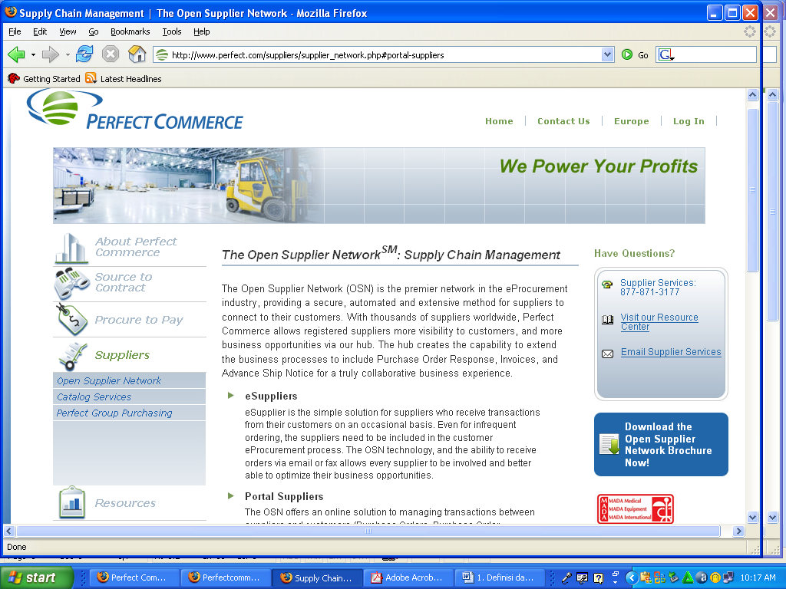
- Vertical net.
Vertical Net Marketplace Portal menghubungkan pembeli dan penjual online dengan menyediakan berita industri spesifik, produk yang terkait serta informasi pelayanan. Pembeli dapat menemukan informasi yang dibutuhkan secara cepat, sumber dan membeli produk-produk dan jasa secara online. Suplier mampu menghasilkan penjualan dan mampu melihat dengan jelas produk dan jasa lintas pemasaran untuk memperoleh pembeli yang berkualifikasi. Contoh ketiga adalah Oracle Exchange. Oracle Exchange adalah sebuah usaha bisnis terbuka untuk pembelian dan penjualan produk bisnis dan jasa.
- GlobalNetXchange
GlobalNetXchange yang merupakan sebuah jaringan B2B untuk para pedagang, terutama grosir dan kategori retail (penjualan, pembelian, perdagangan atau pelelangan barang dan jasa).
- ASP portal.
ASP portal adalah portal B2B yang mengijinkan pelanggan bisnis menyewa produk maupun jasa. Contoh dari ASP adalah
  - portal B2B adalah Portera’s Service Port, Salesforce.com, SAP’s MySAP.com dan Oracle’s oraclesmallbusiness.com.
  - Service Port adalah sebuah aplikasi dan portal web informasi untuk para profesional industri jasa.
  - Salesforce.com adalah mengatur penjualan dan melaporkan proses untuk tim distribusi penjualan mobil.
  - MySAP.com dan oraclesmallbusiness.com adalah contoh dari sistem perusahaan komplet (lengkap) yang ditawarkan dalam kerangka portal.

    - Personal (WAP) portals-Portal Pribadi.
Ada dua tipe utama personal portals :
  - Pervasive portal atau mobility portal.
Portal ini terintegrasi dalam telepon web, telepon seluler, wireless PDA, pager, dan sebagainya. Portal bergerak (mobility portal) menjadi meningkat popularitasnya dan penting bagi konsumen dan pekerja untuk mendapatkan informasi produk dan jasa, harga, diskon, ketersediaan, status pemesanan, status pengiriman, penjadwalan dan informasi instalasi, dan sebagainya.
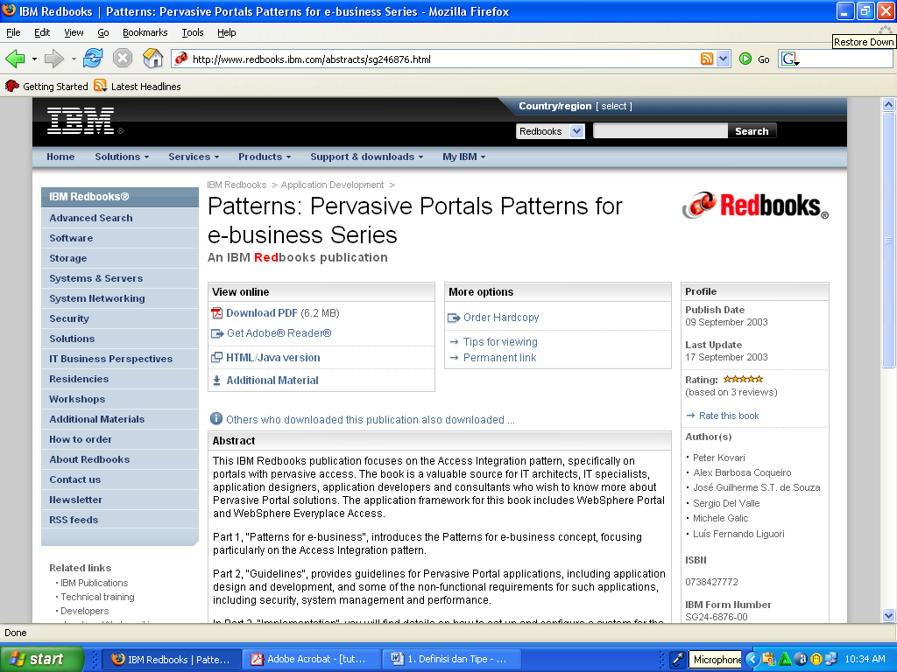
  - Appliance portals-Portal alat rumah tangga.
Ini adalah portal yang tergabung dalam TV (Web TV), otomobil (OnStar), dan sebagainya.
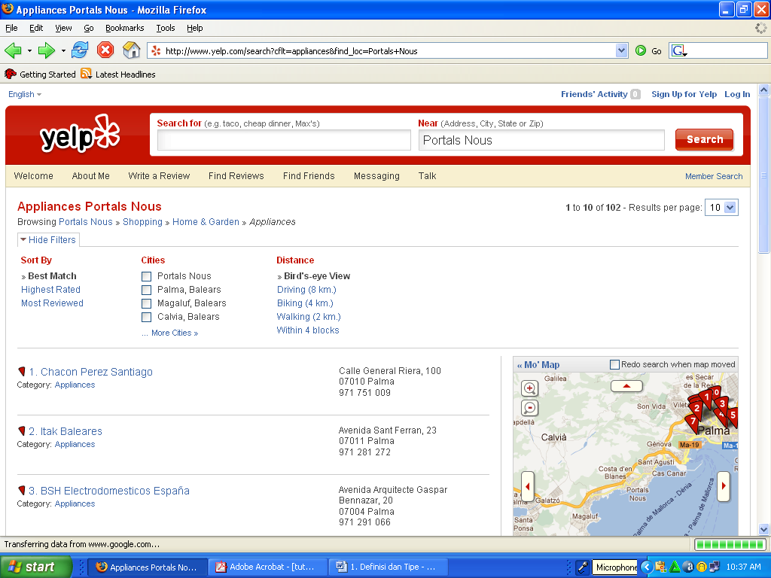
- Public atau Mega Portals (Internet).
Organisasi yang siap masuk dalam kategori ini menjadi “perusahaan” “media baru” dan fokus membangun pemirsa online yang besar dengan demografi yang luas atau berorientasi profesional. Ada 2 tipe utama Public portal :
  - General public portals atau Mega Portals
Portal masyarakat umum.

Portal ini sepenuhnya beralamatkan di Internet melawan komunitas kepentingan khusus, diantaranya yang termasuk adalah : Yahoo, Google, Overture, AltraVista, AOL, MSN, Excite, dan lain-lain.
Mega portals akan semakin sedikit dan seiring waktu akan menggabungkan diri.
2) Industrial Portals, Vertical portals atau Vortals
Portal Industri, portal vertikal. Portal ini tumbuh secara cepat dan berfokus pada audiens yang sempit atau komunitas, seperti konsumen suatu barang, komputer, retail, bank, asuransi, dan sebagainya.
Contoh:
- iVillage (berfokus pada keluarga)
- Thomas register atau American Manufacturer (berfokus pada produk dan jasa)
- Bitpipe (merupakan penggabungan dari teknologi informasi), dan sebagainya.
